

**小一小一·未来可期**

• **DAILY LIFEmmexport1594010006013**

**//2022/10/20**

//阶段课程二《秋叶飘》

”

** 01 来园情况 **

现在小宝贝们都能够自己入园啦！今天来园的宝贝中，大家都是高高兴兴来幼儿园！

1.**来园人数**：今日来园幼儿24人，多多、开开、任朵朵、当当请假。

2.**来园时间**：今天所有小朋友都能在规定时间内来到班级哦！如果小俊逸、乔睿两位宝贝稍微提前五分钟到班级那就更棒啦！

**3.来园整理**：现在宝宝基本能做到自己的事情自己做啦，知道放物品、主动洗手喝牛奶，真不错呢！

**mmexport1590938236088 02 区域活动mmexport1590938236088**

我们一起来玩区域游戏啦！

|  |  |
| --- | --- |
| D:\幼儿园\西阆苑小一班（2022.9—2023.6\上学期\今日动态\照片\IMG_3140.JPGIMG_3140 | D:\幼儿园\西阆苑小一班（2022.9—2023.6\上学期\今日动态\照片\IMG_3146.JPGIMG_3146 |
| 晴朗今天选择了娃娃家，能够在这里安静地玩切菜的游戏，游戏后也能及时地收拾整理。 | 二宝今天发现了新的接龙游戏的玩法。瞧，只要将骨牌一个一个往上搭，就可以变成小房子哦！ |
| D:\幼儿园\西阆苑小一班（2022.9—2023.6\上学期\今日动态\照片\IMG_3275.JPGIMG_3275 | D:\幼儿园\西阆苑小一班（2022.9—2023.6\上学期\今日动态\照片\IMG_3278.JPGIMG_3278 |
| 闹闹和江锬锋一起来用积木搭了一个大广场呀！ | 三位小朋友选择了外面的区域，我们一起来学习折毛巾吧！ |

**mmexport1590938236088 03 户外活动mmexport1590938236088**

今天没有混龄游戏，我们来玩彩色攀爬网啦！小朋友都非常喜欢哦！

|  |  |  |  |
| --- | --- | --- | --- |
| D:\幼儿园\西阆苑小一班（2022.9—2023.6\上学期\今日动态\照片\IMG_3304(1).JPGIMG_3304(1) | D:\幼儿园\西阆苑小一班（2022.9—2023.6\上学期\今日动态\照片\IMG_3314.JPGIMG_3314 | D:\幼儿园\西阆苑小一班（2022.9—2023.6\上学期\今日动态\照片\IMG_3320.JPGIMG_3320 | D:\幼儿园\西阆苑小一班（2022.9—2023.6\上学期\今日动态\照片\IMG_3323.JPGIMG_3323 |
| 朵朵想钻进去，“哎呀，这个怎么才能进去呢？”想到了，先钻头，再钻身体。最后成功啦！ | “救命呀，救命呀！”萱萱在玩角色游戏哪！上面的越越说：“快把你的手给我，我来拉住你！” | 淇淇爬到了最高处，跨出一只脚，得意地说：“我不怕高，瞧，我还能翻过去哟！” | 江锬锋、闹闹、壮壮一起在上面游戏，壮壮想爬过去，闹闹伸手拦住了他说：“刷卡！” |

mmexport1590938236088 04学习活动——毛巾制作：棒棒糖mmexport1590938236088

今天来学习毛巾制作吧！我们现将毛巾从一个小角开始慢慢往上卷，卷成长长的小条后，在从一头开始往中间卷，卷好后，我们用皮筋固定住，再加上一根小木棒，卷卷棒棒糖就做好啦！

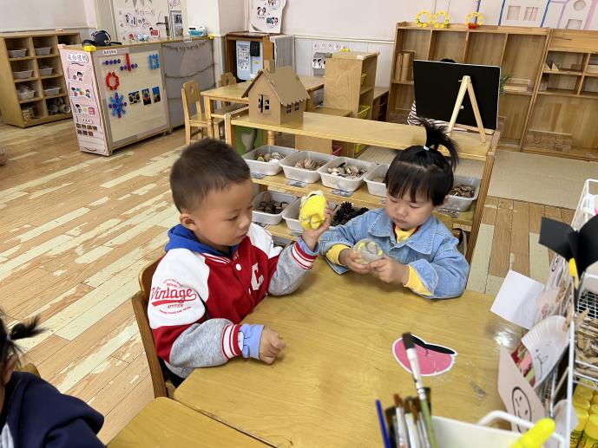 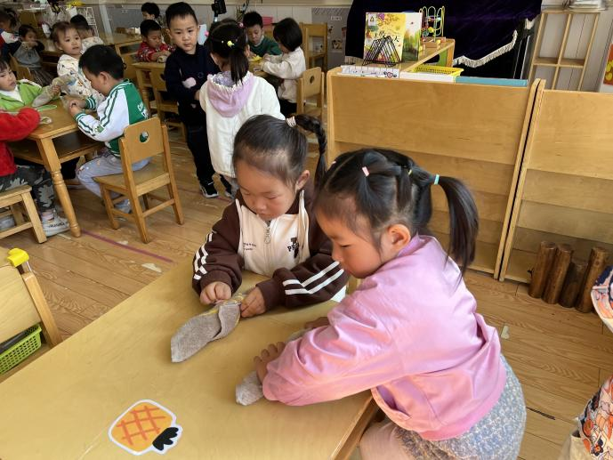

mmexport1590938236088 05生活活动mmexport1590938236088

主食：红薯白米饭

菜品：金针菇肥牛、菠菜、鸡毛菜蛋汤

今天的菜品是小朋友们喜欢吃哒！大部分小朋友都是光盘小达人哦！

今天饭吃完，菜没吃完的小朋友：果果、宣敏宇、晴朗、江锬锋、之之

饭和菜都剩的小朋友有：二宝、壮壮

**午睡情况**

今天所有小朋友都睡觉啦！大家已经慢慢熟练地挂自己的外套，脱裤子、叠裤子等生活自理能力也在加强，每天午睡前，我们都能将这些事情逐步做好。希望二宝也能和其他宝宝一样安静睡觉，不影响其他小朋友。

** 06 温馨提示 **

★请大家记得来离园途中都要佩戴好口罩入园啊！

★请家长们继续关注孩子们自理能力，穿脱衣服、挂衣服每天都要练习哦！

**—END—**

**mmexport1591077507835**在一起的点滴都值得记录